Dom to serca, które czekają i biją dla Ciebie…
Mam na imię Ola. Jestem studentką IV roku pedagogiki specjalnej Akademii Pedagogicznej w Krakowie. Zanim zostałam wolontariuszką w tym przedszkolu, przez cały semestr odbywałam w nim praktyki. Wtedy jeszcze nie wiedziałam, że tak mocno zwiążę się z tym miejscem.

Mój wolontariat zaczął się od marca 2005 roku w grupie „ Kotków”. Długo się zastanawiałam czy podjąć to wyzwanie, jednak widząc te urocze dzieciaki, nie mogłam im się oprzeć. W grupie, w której jestem jest sześcioro wspaniałych dzieci- Ola, Kasia, Laura, Weronika, Zuzia oraz Marcel. Chwile, które z nimi spędzam w zabawie, na zajęciach terapeutycznych czy porannym kręgu są dla mnie bezcenne. Po tych wszystkich dniach spędzonych w przedszkolu- na zajęciach oraz dodatkowo w Klubie Terapeutycznym, mogę powiedzieć, że rezultaty pracy nauczycieli są widoczne w każdym uśmiechu dziecka, w każdej wykonanej przez niego samodzielnie czynności.

Czemu jestem wolontariuszką właśnie w tym przedszkolu? Ponieważ, te dzieciaki mają niesamowitą siłę oddziaływania na nas, dorosłych. Dają o wiele więcej, niż my sami możemy im ofiarować. Przy nich uczę się cieszyć każdym nowym dniem, doceniać każdą drobną rzecz, czynność.

Atmosfera panująca w tym przedszkolu jest pełna ciepła i radości, jak w domu, do którego chętnie się wraca….bo tam są serca, które czekają i bija dla Ciebie.

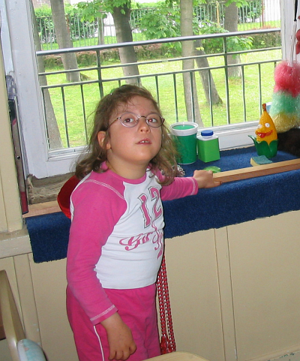
fot. Elżbieta Wybituła

Aleksandra Kaczmarek, wolontariuszka w przedszkolu

